Міністерство освіти і науки України

Відокремлений структурний підрозділ «Тернопільський фаховий коледж Тернопільського національного технічного університету імені Івана Пулюя»

Циклова комісія комп’ютерних наук

ЗВІТ

про виконання лабораторної роботи №10

з дисципліни: “Об’єктно-орієнтоване програмування”

на тему: “Механізми сигналів і слотів. Класи QWidget та QDialog”

Виконала:
студентка групи КН-321
Байдецька. В. П.

Прийняв:
Слободян Р.О

Тернопіль 2025

Мета: Навчитись застосовувати механізм сигналів і слотів фреймворку Qt, розробляти програмне забезпечення з використанням класів QWidget та QDialog

Хід роботи

Завдання:
1. Створити новий графічний Qt-проєкт.
2. В класі MainWindow оголосити два приватні слоти:
OpenModalDialog() та OpenNotModalDialog(), які відображатимуть відповідно
модальне і не модальне вікно:
- за допомогою слота OpenModalDialog() відображати довільне
повідомлення про критичну помилку (за допомогою класу QMessageBox());
- за допомогою слота OpenNotModalDialog() відображати не модальне
вікно для отримання назви файлу, який потрібно відкрити. Для цього використати
метод QfileDialog::getOpenFileName().
3. Розмістити на формі вікна класу MainWindow дві кнопки
pbOpenModalDialog і pbOpenNotModalDialog. За допомогою методу connect()
підключити сигнал clicked() даних кнопок до визначених в другому пункті слотів.
4. Добавити ще одну кнопку «Відключити», при кліку по якій відключити
раніше підключені сигнали.
5. Переробити логіку роботи кнопки «Відключити», таким чином, щоб при
повторному кліку по ній відбувалось підключення сигналів, якщо вони відключені,
і відключення, якщо вони підключені. При цьому змінювати назву кнопки із
«Відключити» на «Підключити» і наоборот.
6. Перевірити роботу програми.
mainWindow.h
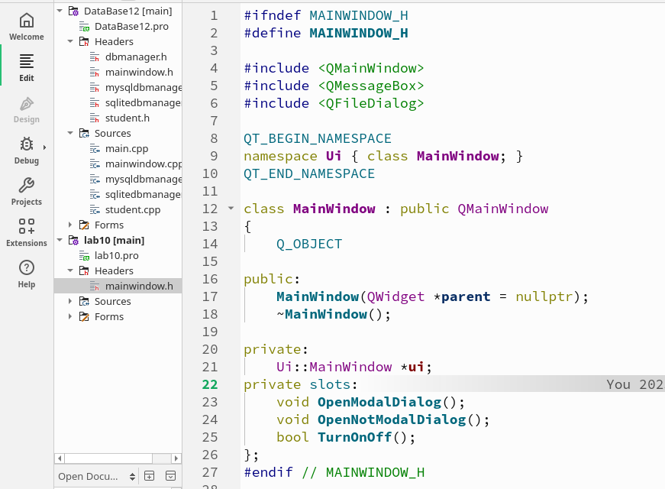

main.cpp

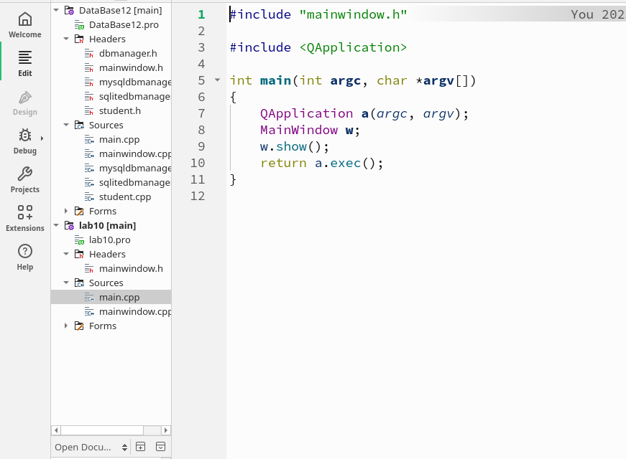

mainwindow.cpp
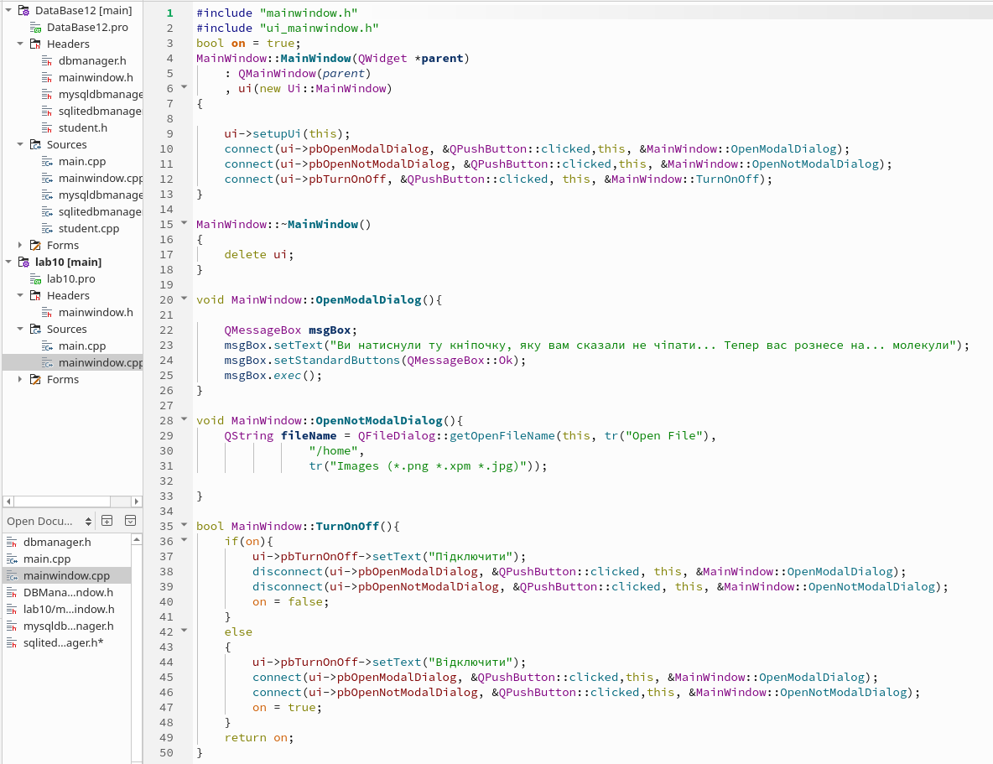
Результат виконання програми
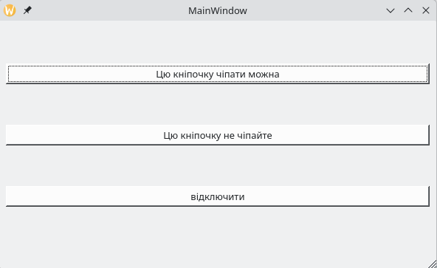

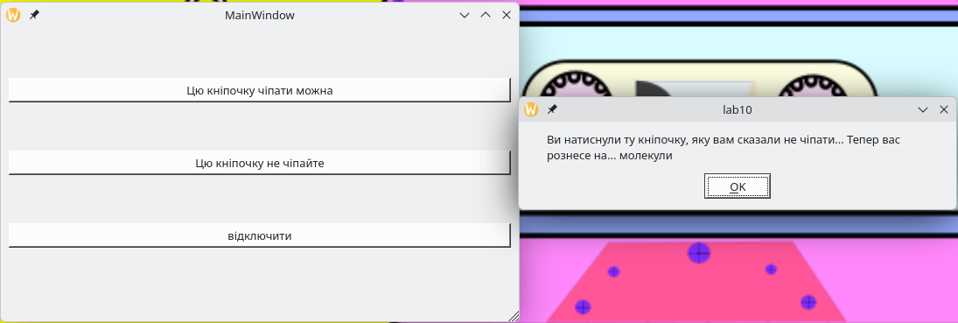
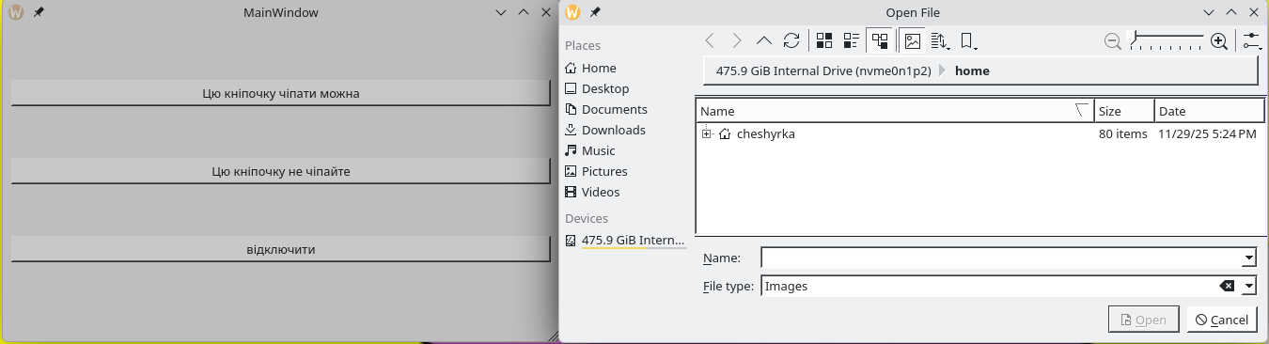
Висновок: в ході виконання лабораторної роботи навчитилась застосовувати механізм сигналів і слотів фреймворку Qt, розробляти програмне забезпечення з використанням класів QWidget та QDialog

